
ZERTIFIKATIVE PRÜFUNG: Kapitel 1
Leseverstehen 9H G

Vorname: ______________________ Datum: ______________________

Punkte: ________ / (22.5) 33 Note: Unterschrift: _________________

1. Yvonnes Schule

a) Welcher Raum ist wo? Lies den Text und ergänze die Informationen im Bild.
Hallo, ich bin Yvonne und ich gehe in die Görres-Schule. Meine Schule ist nicht so gross, aber wir haben eine Sporthalle, einen Musikraum, einen Kunstraum und einen Computerraum.
Also, ich bin in der Klasse 9P und mein Klassenzimmer ist im Erdgeschoss, links neben dem Eingang. Rechts neben dem Eingang ist das Sekretariat. Der Musikraum und der Biologieraum sind im zweiten Stock. Der Biologieraum ist rechts und das Musikzimmer links. Biologie mag ich nicht so gern, aber Musik finde ich toll. Mit dem Computer arbeite ich auch gern. Der Computerraum ist im ersten Stock. Er ist unter dem Musikraum.
Das Lehrerzimmer ist auch im ersten Stock. Es ist rechts neben dem Computerraum und über dem Sekretariat. Ein Schwimmbad haben wir leider nicht, aber unsere Sporthalle ist sehr gross. Sie ist in dem kleinen Gebäude neben der Schule. Und hinter der Sporthalle ist ein Tennisplatz, aber den Tennisplatz kannst du jetzt nicht sehen.

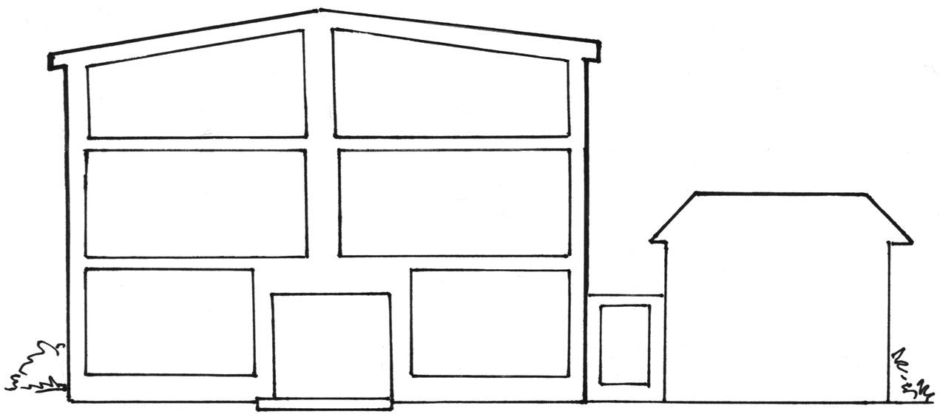
9P
Sporthalle
Sekretariat
Lehrerzimmer
Biologieraum
Musikraum
computerraum

_____ / (2) 3

2. Lies die 6 Texte.

Tina  Ich mag Sport. Jeden Tag spiele ich Fussball oder Tennis. Im Winter finde ich Skifahren super. Ich spiele aber nicht Basketball. Das macht mein Freund Kilian. Ich habe eine Freundin. Sie wohnt in Bern wie ich. Fussball spielt sie nicht gern, aber sie mag Musik. |  | Anja  Meine zwei Freundinnen machen gerne Sport. Eine wohnt in Basel. Sie mag Mathe und Biologie. Ich mag Biologie auch aber Mathe mag ich nicht. Meine andere Freundin wohnt in Luzern. Wir sehen uns nicht oft. |  | Michaël  Ich bin 13. Ich lerne Deutsch in der Schule. Mathematik ist mein Lieblingsfach. Wir sprechen nur Italienisch zu Hause. Meine Freunde in Deutschland mögen Sport. Sie fahren im Winter viel Ski.
Vreni  In der Schweiz mögen fast alle Skifahren, aber ich nicht. Sport finde ich langweilig. Ich mag aber Musik und spiele Klavier. Ich habe einen Freund in Deutschland. Er spielt gern Tennis. |  | Matt  Ich bin 12 Jahre. Ich habe einen Freund. Wir mögen Geschichte. Am Donnerstag machen wir Sport zusammen. Meine Freundin macht auch Sport, aber ihr Lieblingsfach ist Mathematik. |  | Franziska  Ich bin 12 Jahre alt. Mein Freund macht viel Sport, aber er spielt nicht gern Tennis. Mein Freund und meine Freundin mögen Biologie. Ich nicht, das finde ich langweilig. Ich lerne gern Sprachen. Zu Hause spreche ich Deutsch und Französisch.

- Welche Person passt zu welcher Information. Schreibe den Vornamen.
Eine Information hat keine Person, schreibe dann X.

 | Vorname
Ich mache viel Sport. | Tina
Ich mache Sport mit meinem Freund. | Matt
Skifahren finde ich nicht gut. | Vreni
Ich mag Sport und Musik. | X
Biologie ist für mich nicht interessant. | Franziska
Mathematik ist nicht mein Lieblingsfach. | Anja
Ich spreche nicht Deutsch mit meiner Familie. | Michaël

…… / (4) 7

3. Das bin ich

Lies den Text und ergänze den Steckbrief.

In unserer Serie „Das bin ich“ stellt sich heute Adam Rothenberger vor.

Hallo, ich bin Adam. Ich bin zwölf Jahre alt und wohne in Berlin, aber ich bin in Zürich am 8. Mai 2010 geboren.

Ich habe zwei Geschwister und eine Katze. Meine Schwester Hana ist sieben. Mein Bruder heisst Leon und ist fünf Jahre alt. Er spielt gern Basketball, ich auch. Wir spielen oft zusammen im Garten. Ich mache auch Karate. Das ist sehr interessant. Ich habe schon den blauen Gürtel. Und ich höre gern Musik, vor allem den Sänger Cro. Er ist super. Mein Lieblingslied ist „Einmal um die Welt“. Ich spiele auch Gitarre.

Zu Hause sprechen wie Englisch, weil mein Vater aus den USA kommt, aber in der Schule sprechen wir natürlich Deutsch. Ich lerne auch Französisch und spreche ziemlich gut. Mein Vater ist Englischlehrer im Gymnasium hier in Berlin. Meine Mutter arbeitet im Spital in einem Büro. Sie arbeitet viel am Computer und schreibt Briefe.

Name : Rothenberger Vorname : Adam

Geburtsdatum : 8.Mai 2010 Alter : 12

Geburtstort : Zürich

Wohnort : Berlin

Geschwister : 1 Schwester und 1 Bruder

Haustiere : 1 Katze

Sprachen : Deutsch / Englisch / Französisch
Beruf (Vater) : Englischlehrer

Beruf (Mutter) : Sekretärin im Spital

Hobbys : Basketball / Karate / Musik / Gitarre

…… / (7) 9 (0.5 pro Information)

4. Drei Jugendliche erzählen über ihre neue deutsche Schule in Indien
1 Das beste in der Schule sind meine Freundinnen. In der Mittagspause quatschen wir und essen zusammen. Meine Mutter kocht jeden Morgen für mich und gibt mir das Essen mit. Das ist lecker. Wir haben an der Schule zwar auch eine kleine Schulkantine, aber dort gibt es nur Getränke und Snacks.
5 Mein Lieblingsfach ist Biologie. Aber ich freue mich auch immer auf Deutsch. Das ist sehr interessant. Ich mag die deutsche Grammatik, sie ist nicht schwer. Um halb vier, nach dem Unterricht, gehe ich nach Hause und schlafe ein bisschen. Ich bin sehr müde und kann nicht sofort die Hausaufgaben machen.
Dann esse ich etwas und beginne mit den Hausaufgaben. Von halb sieben bis halb zehn mache ich Hausaufgaben und lerne für verschiedene Schulfächer.
11 Ich mache das gerne, Lernen macht mir Spass. Ich möchte Medizin studieren, also ich muss in der Schule gut sein und viel lernen.

Valentina
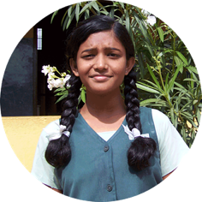

Frederick
1 Bei uns beginnt die Schule um halb neun und ist um viertel vor drei zu Ende. Wir haben 40 Minuten Mittagspause. Da esse ich draussen mit den anderen, und wir spielen noch Fußball oder Tennis. Auch in den kleinen Pausen machen wir Sport.
5 Unser Schulhof ist sehr groß, da ist viel Platz. Wir haben sogar ein Tennisplatz. Mein Lieblingsfach ist Englisch. Darauf freue ich mich immer schon morgens auf dem Schulweg.
Unsere Schule bietet nach dem Unterricht, jeden Tag von 17 bis 18 Uhr, Trainings in verschiedenen Sportarten an: Kricket, Tischtennis, Fußball und noch mehr.
10 Ich spiele Kricket. Heute Nachmittag gehe ich aber nicht zum Training: ich spiele heute mit meinem Bruder Schach. Das machen wir einmal pro Woche. Danach schaue ich fern und lerne noch zwei Stunden.

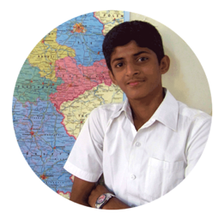

Aravind
1 Unser Unterricht fängt um Viertel vor neun an und ist um halb vier zu Ende. Wir haben acht Schulstunden und jede Stunde ist 45 Minuten lang. Ich laufe jeden Morgen zur Schule. Das dauert 20 Minuten. Manchmal fahre ich auch mit dem Fahrrad. Mein Lieblingsfach ist Mathematik, aber
5 Deutsch mag ich auch. Wir haben jeden Tag eine Stunde Deutsch. Unsere Lehrerin
ist sehr gut. Sie erklärt uns viel.
Nach dem Unterricht schaue ich fern oder höre Musik.
7 Abends von 18 bis 19 Uhr lerne ich. Eine Stunde ist für mich genug.

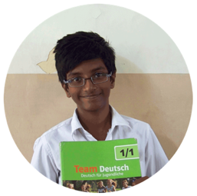

a) Richtig oder falsch? Kreuze an.

 | Richtig | Falsch
Valentina mag mit ihren Freunden in der Schule sein, aber sie isst gern alleine. |  | x
Valentina kann ihr Mittagessen in der Schulkantine nehmen. | x
Valentina mag Deutsch und findet Deutsch einfach. | x
Frederick kann auf seinem Schulhof Tennis spielen. | x
Frederick treibt nicht gern in der Pause Sport. |  | X
Frederick verbringt einmal in der Woche Zeit mit seinem Bruder. | x
Aravind mag nicht seine Deutschlehrerin. |  | x
Aravind mag Deutsch, aber Mathe ist sein Lieblingsfach. | x
Aravind macht am Abend eine Stunde lang seine Hausaufgaben. | x

_____ / (3) 4.5

b) Antworte kurz auf die Fragen.
Valentina
- Wie lange lernt Valentina jeden Tag ?
3 Stunden
- Was will sie studieren ?
sie will Medizin studieren
- Warum bringt sie ihr Mittagessen für die Pause mit?
Es gibt nur Getränke und Snacks in ihrer Kantine.
Frederick
- Wo isst Frederick in der Schule?
draussen
- Was lernt er gern in der Schule?
Englisch
- Welchen Sport übt er?
Kricket, Fussbal oder Tennis. Tischtennis (0.5 pro Information)

Aravind
- Wann beginnt die Schule für Aravind?
08Uhr 45
- Wie geht er zur Schule (2 Infos)?
zu Fuss oder mit dem Rad
- Was macht er nach der Schule (2 Infos)?
fernsehen, Musik hören, lernen (0.5 pro Information, mindestens 2)

_____ / (6.5) 9.5

